METODA ČETIRI KORAKA

Različite metode snimanja mozga pokazale su da je kod ljudi koji imaju opsesije i kompulzije pretjerano aktivno nekoliko moždanih struktura. To su orbitofrontalni korteks, nucleus caudatus i prednja cingularna vijuga.
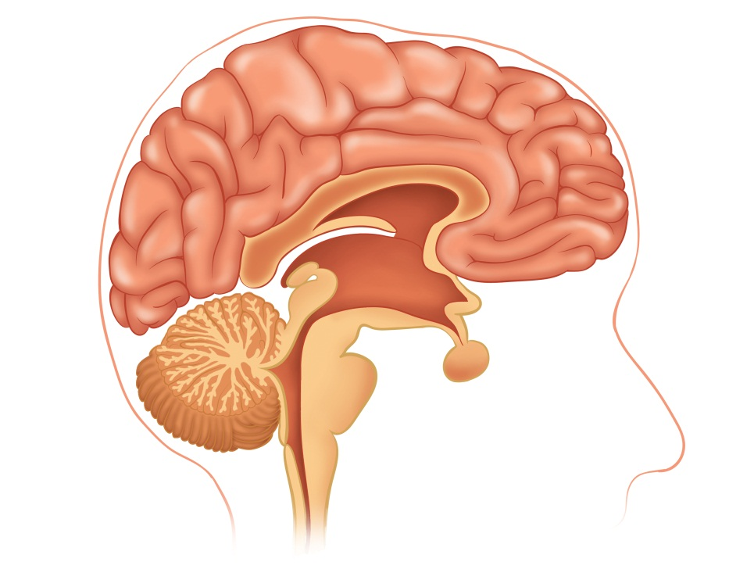
prednja cingularna vijuga
orbitofrontalni korteks
nucleus caudatus
Orbitofrontalni korteks djeluje kao detektor pogreške, odnosno aktivira se kada nešto pođe naopako – kada doživljeno iskustvo ne odgovara onome što smo očekivali. Dakle, on nas upozorava da nešto nije u redu. Kada se očekivanje uskladi sa stvarnošću, stanice orbitofrontalnog korteksa se umire. Kada je aktiviran, obično imamo osjećaj da nešto ne valja i da je to potrebno ispraviti promjenom ponašanja, odnosno aktivirani orbitofrontalni korteks izaziva upravo onaj osjećaj koji muči ljude s OCD-om. Pretjerana aktivacija tog područja kod OCD-a dovodi do snažnog, nametljivog osjećaja „Pogreška! Pogreška! Ovdje nešto nije u redu!“, iako osoba zapravo zna da je sve u redu.
Druga struktura za koju je dokazano da je pretjerano aktivna kod osoba s OCD-om je nucleus caudatus. To je jezgra koja služi kao automatski mjenjač za finu izmjenu misli i emocija. Možemo zamisliti kako mozak većine ljudi zahvaljujući njoj automatski mijenja brzine, tj. glatko prelazi s jedne misli na drugu i njima svojstvena ponašanja i emocije. S druge strane, osobe s OCD-om umjesto automatskog imaju ručni mjenjač misli i emocija, koji još k tome ne uspijeva prebaciti brzinu – zbog pretjerane aktivnosti nucleus caudatusa, mozak tih ljudi ostaje „zaglavljen u jednoj brzini“ i nikako ne može prijeći na sljedeću misao. Dakle, zbog te „zaglavljenosti u brzini“, u mozgu dolazi do poteškoća u protoku informacija.

Treće područje mozga koje sudjeluje u OCD-u je prednja cingularna vijuga. Ona je povezana s moždanim centrima koji upravljaju srcem i utrobom i vjerojatno je odgovorna za izazivanje osjećaja stezanja želuca, tjeskobe i straha kod osoba s OCD-om, koje osjećaju da će im se dogoditi nešto strašno ako se odupru kompulziji.
Taj krug OCD-a je, dakle, neprimjereno i kronično aktiviran. Čvrsta veza između navedenih struktura može dovesti do toga da krug postane samoodrživ, zbog čega ga je vrlo teško prekinuti. Posljedica je održavanje misli i kompulzija. Zanimljivo je kako te anomalije ne utječu na superiorna prefrontalna područja, a time i na više kognitivne funkcije, što odgovara ego-distonoj prirodi poremećaja.
U liječenju osoba koje pate od opsesivno-kompulzivnog poremećaja vrlo uspješnom se pokazala metoda četiri koraka koju je osmislio Jeffrey Schwartz. To je tehnika koja pomoću usredotočene ili pune svjesnosti osobama s OCD-om može pomoći da steknu uvid u istinsku prirodu opsesija i kompulzija, odnosno da ih prepoznaju kao lažne signale i simptome bolesti. Uči ih se da te misli i porive pripišu patološkim procesima u mozgu, te da zatim preusmjere pozornost od patoloških misli i poriva na neko konstruktivno ponašanje. Na koncu ponovno procjenjuju svoje opsesije i kompulzije, kada bi trebali uvidjeti da one nisu realistične, da ne govore ništa o njima i da ne posjeduju nikakvu stvarnu vrijednost i moć. Koraci su:

1. PREIMENOVANJE
Kognitivnu aktivnost koja potiče strah i uznemirenost nazovite pravim imenom – nametljivim mislima, predodžbama ili opsesijama. Potrebu za angažiranjem u ponašanjima koja će sniziti anksioznost nazovite kompulzijama. Npr.: „Slika kako svoje dijete bodem nožem je samo opsesija, a poriv da pet puta ponovim molitvu je samo kompulzija za koju moj mozak misli da će smanjiti moju uznemirenost.“

2. PRIPISIVANJE
Umjesto da opsesije i kompulzije vidite kao dio sebe, svoje ličnosti, pripišite ih neurobiološkom stanju karakterističnom za OCD. Sjetite se struktura u mozgu koje su pretjerano aktivne kod osoba s OCD-om. Tako možete reći npr.: „To nisam ja, to je samo moj OCD, neurobiološki poremećaj.“

3. PREUSMJERAVANJE POZORNOSTI
Zatim treba kontinuirano vježbati preusmjeravanje pozornosti s poriva da se odradi neutralizacija na neko korisnije ponašanje. Primjenjujte tzv. „pravilo 15 minuta“ – odgodite obavljanje kompulzije kroz sljedećih 15 minuta, ali pritom ne čekajte pasivno prolazak tog perioda, nego se vrlo aktivno zaposlite nekom alternativnom aktivnošću. U tom periodu opažajte što se događa s opsesijom i potrebom da se izvrši kompulzija. Npr. možete reći: „Kada mi se javi slika kako nožem bodem svoje dijete, najmanje 15 minuta ću se truditi fokusirati pažnju na čitanje knjige. Svakih 5 minuta ću provjeriti koliko je jaka moja potreba da napravim kompulziju i vjerojatno ću vidjeti da ona ne traje vječno. Vidjet ću i da se neće dogoditi ono čega se bojim ako ne napravim komuplziju.“

4. PONOVNO PROCJENJIVANJE
U posljednjem koraku treba procijeniti realističnost opsesija. Može se reći: „Znam što je realitet. To što mi se događa je samo moj svojeglavi OCD mozak, koji podivlja kada sam pod stresom. Moj OCD je samo u glavi i nema nikakvog uporišta u stvarnosti. Iako osjećam kao da bih to mogao učiniti, znam da nikad neću i da se tako osjećam samo zbog ovog problema koji imam. Znam kako ću se suočiti s time – koristit ću tehnike koje sam naučio na terapiji.“

